**02.05.2024**

**В мае тюменский Росреестр проконсультирует граждан по трем темам**

Управление Росреестра по Тюменской области информирует о проведении телефонных консультаций в мае текущего года.

16 мая начальник отдела по контролю (надзору) в сфере саморегулируемых организаций Елена Вишнякова разъяснит вопросы, связанные с осуществлением контрольно-надзорных функций в сфере саморегулируемых организаций. Консультирование состоится с 11 до 12 часов по телефону – 8(3452) 25-76-50.

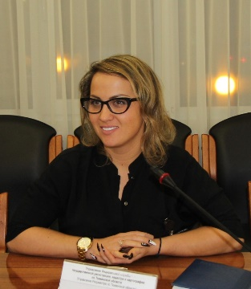

23 мая начальник отдела государственной регистрации недвижимости в электронном виде Татьяна Димитрова разъяснит порядок предоставления документов на государственную регистрацию в электронном виде. Требования к форматам электронных документов. Консультирование состоится с 11 до 12 часов по телефону – 8(3452) 43-87-43.



30 мая начальник отдела повышения качества данных ЕГРН Ирина Крендясова разъяснит способы защиты недвижимости от мошеннических действий третьих лиц. Консультирование состоится с 11 до 12 часов по телефону – 8(3452) 43-73-33.

**Пресс-служба Управления Росреестра по Тюменской области**